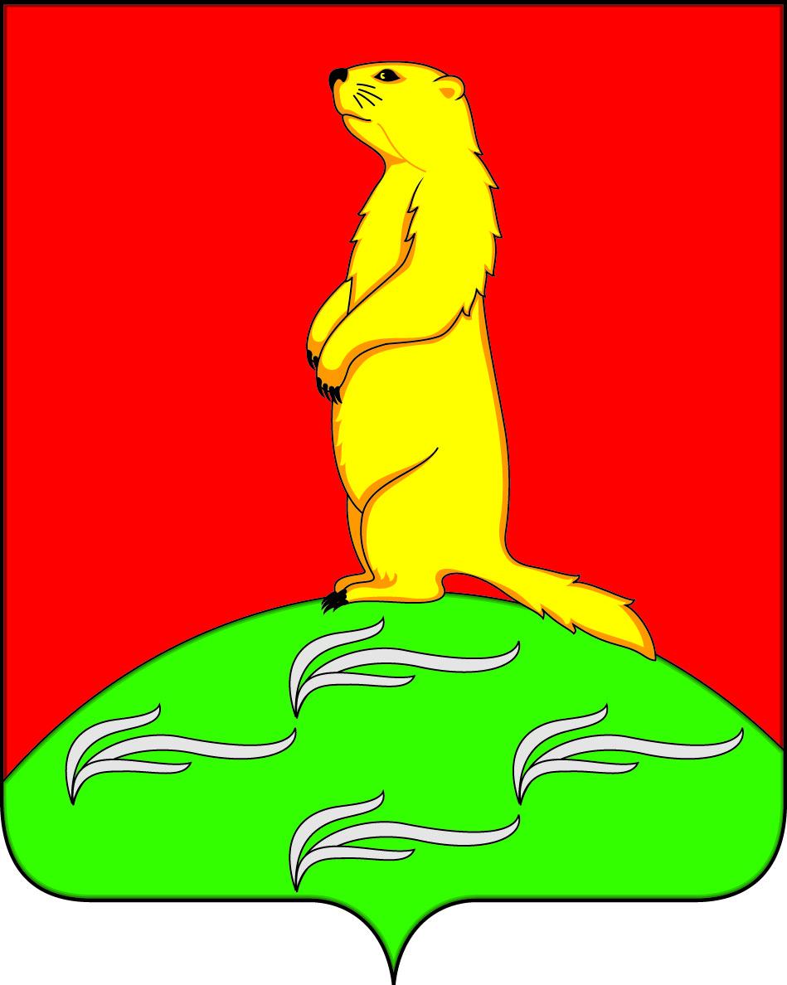

СОВЕТ НАРОДНЫХ ДЕПУТАТОВ
ПЕРВОМАЙСКОГО СЕЛЬСКОГО ПОСЕЛЕНИЯ
БОГУЧАРСКОГО МУНИЦИПАЛЬНОГО РАЙОНА
ВОРОНЕЖСКОЙ ОБЛАСТИ
РЕШЕНИЕ

от «12 » ноября 2018 г. № 235
с. Лебединка

Об установлении ставок и сроков уплаты земельного налога

В соответствии с Федеральным законом от 06.10.2003 № 131-ФЗ «Об общих принципах организации местного самоуправления в Российской Федерации», Налоговым кодексом Российской Федерации, Уставом Первомайского сельского поселения Богучарского муниципального района Воронежской области (далее по тексту - Первомайского сельского поселения), Совет народных депутатов Первомайского сельского поселения решил:
1. Установить на территории Первомайского сельского поселения следующие ставки земельного налога (в процентах от кадастровой стоимости земли):
1.1. 0,3 % в отношении земельных участков:
- отнесенных к землям сельскохозяйственного назначения или к землям в составе зон сельскохозяйственного использования в поселении и используемых для сельскохозяйственного производства;
- занятых жилищным фондом и объектами инженерной инфраструктуры жилищно-коммунального комплекса (за исключением доли в праве на земельный участок, приходящийся на объект, не относящийся к жилищному фонду и к объектам инженерной инфраструктуры жилищно-коммунального комплекса) или приобретенных (предоставленных) для жилищного строительства;
- приобретенных (предоставленных) для личного подсобного хозяйства, садоводства, огородничества или животноводства, а также дачного хозяйства.
- ограниченных в обороте в соответствии с законодательством Российской Федерации, предоставленных для обеспечения обороны, безопасности и таможенных нужд.
1.2. 1,5 % в отношении земельных участков под объектами торговли, общественного питания, бытового обслуживания, автозаправочными, газонаполнительными станциями, предприятиями автосервиса;
1.3. 1,5 % в отношении земельных участков, предназначенных для размещения офисных зданий делового и коммерческого назначения;
1.4. 1,5 % в отношении земельных участков, предназначенных для размещения административных зданий объектов образования, науки, социального обеспечения, физической культуры и спорта, культуры, искусства, парков и скверов;
1.5. 0 % в отношении земельных участков, предназначенных для размещения административных зданий объектов религии, благотворительного назначения.
1.6. 0 % в отношении земельных участков, предназначенных для размещения административных зданий объектов здравоохранения;
1.7. 1,5 % в отношении прочих земельных участков.
2. Установить, что в отношении земельных участков, приобретенных в собственность юридическими и физическими лицами на условиях осуществления на них жилищного строительства, налоговые ставки применяются в соответствии с требованиями пунктов 15, 16 статьи 396 Налогового кодекса РФ.
3. Установить для организаций отчетные периоды - первый квартал, второй квартал и третий квартал календарного года.
4. Установить для организаций сроки уплаты:
- авансовых платежей по налогу за отчетный период – не позднее 30 апреля, 31 июля, 31 октября истекшего налогового периода;
- налога за налоговый период – не позднее 1 апреля года, следующего за истекшим налоговым периодом.
5. Установить для физических лиц, уплачивающих налог на основании налогового уведомления, срок уплаты налога за налоговый период – не позднее 1 декабря года, следующего за истекшим налоговым периодом.
6. Установить, что уменьшение налоговой базы в соответствии с пунктом 5 ст. 391 Налогового кодекса (налоговый вычет) производится в отношении одного земельного участка по выбору налогоплательщика.
Уведомление о выбранном земельном участке, в отношении которого применяется налоговый вычет, представляется налогоплательщиком в налоговый орган по своему выбору до 1 ноября года, являющегося налоговым периодом, начиная с которого в отношении указанного земельного участка применяется налоговый вычет.
Налогоплательщик, представивший в налоговый орган уведомление о выбранном земельном участке, не вправе после 1 ноября года, являющегося налоговым периодом, начиная с которого в отношении указанного земельного участка применяется налоговый вычет, представлять уточненное уведомление с изменением земельного участка, в отношении которого в указанном налоговом периоде применяется налоговый вычет.
При непредставлении налогоплательщиком, имеющим право на применение налогового вычета, уведомления о выбранном земельном участке налоговый вычет предоставляется в отношении одного земельного участка с максимальной исчисленной суммой налога.
7. Освободить от уплаты земельного налога участников Великой Отечественной войны, проживающих на территории Первомайского сельского поселения и имеющих в собственности земельные участки, предоставленные для ведения личного подсобного хозяйства.
8. Освободить от уплаты земельного налога добровольных пожарных, сведения о которых содержатся в реестре добровольных пожарных Воронежской области 3 года и более, в отношении земельных участков, предназначенных для ведения личного подсобного хозяйства, площадью не более 0,25 га, принадлежащих им на праве собственности.
8.1. Установить для налогоплательщиков, являющихся членами народной дружины «Дозор» Богучарского муниципального района льготу по уплате земельного налога в размере 50 % в отношении земельных участков, предназначенных для ведения личного подсобного хозяйства, площадью не более 0,25 га, принадлежащих им на праве собственности.
9. Решение вступает в силу с 01.01.2019, но не ранее чем по истечении одного месяца со дня его официального опубликования в Вестнике органов местного самоуправления Первомайского сельского поселения.
10. С момента вступления в силу настоящего решения признать утратившим силу решение Совета народных депутатов Первомайского сельского поселения от 11.11.2016 № 78 «Об установлении ставок и сроков уплаты земельного налога».
11. Контроль за исполнением настоящего решения возложить на постоянную комиссию Совета народных депутатов Первомайского сельского поселения по бюджету, налогам, финансам и предпринимательству, депутатской этике, торговле, общественному питанию, законности и правопорядку (Мурсалов Р.Б.) и главу Первомайского сельского поселения Войтикова В.В.

Глава Первомайского сельского поселения В.В. Войтиков

